***Мастер-класс «Зимняя сказка»***

***в клубе «Мастерская творчества»***

***Проведён 26 февраля 2015 года в старшей группе №14***

***МДОУ «Центр развития ребёнка - детский сад №13»***

***воспитателем Кудрявцевой Светланой Владимировной***

***Цель:*** *развитие у детей способностей к художественному творчеству и свободному общению со взрослыми, формирование ярких положительных эмоций у детей и взрослых в процессе их творческого взаимодействия и художественно-деятельного общения.*

***Задачи:***

*- вовлечение детей в различные виды художественно-творческой деятельности (художественно-речевая, изобразительная, музыкальная);*

*- приобщение детей к миру искусства через высокие образцы музыки, литературы, изобразительного искусства;*

*- создание творческой эмоционально насыщенной образовательной среды для детей и взрослых, способствующей развитию и социализации детей.*

***Оборудование и материалы:***

*заготовки будущих работ, мольберты, клеевые и художественные кисти, штампы, стеки, подставки, подкладные листы, салфетки, ватные палочки, баночки с водой, солёное тесто, гуашь, пастель, цветные карандаши, растёртый в порошок синий карандаш в ёмкостях.*

/ В группе оформлена тематическая выставка «Зимушка-зима» (зимние пейзажи), в мини-музее портреты русских писателей и поэтов, их книги. /

***Ход встречи***

/ Воспитатель раздаёт снежинки разной формы всем участникам встречи в клубе «Мастерская творчества». На столах - такие же снежинки. Они помогают педагогам найти своё рабочее место. Звучит музыка Георгия Свиридова «Метель», под музыку вбегают дети со снежинками в руках и, плавно кружась, танцуют – имитируют движение снежинок в воздухе. Музыка затихает, дети кладут снежинки на пол./

- Дети, скажите, что вы чувствовали, слушая музыку? /ответы детей/

- Как звучала музыка? /ответы детей/

- Как вы думаете, о чём композитор нам рассказывает этой музыкой? /ответы детей/

- Ребята, как мы можем использовать снежинки, вырезанные из бумаги, с которыми вы танцевали? /ответы детей/

- А я предлагаю вам взять снежинки и поиграть с ними. Игра называется – «Найди такую же снежинку». Посмотрите, у всех наших гостей тоже есть снежинки, отыщите такую же снежинку, как у вас, у наших гостей – там ваше рабочее место.

/ Звучит музыка П.И.Чайковского «Декабрь» и затихает, когда все дети находят своё место за столом/

- Идут последние зимние дни и сегодня, прощаясь с зимними морозами и метелями, я приглашаю всех присутствующих в «Мастерскую творчества», которую мы сегодня все вместе превратим в зимнюю сказку. Ребята, сегодня вы будете работать над рисованием зимних пейзажей по мотивам литературных произведений, а помогут вам справиться с работой педагоги нашего детского сада.

/ Воспитатель подходит к выставке «Зимушка-зима» и на её фоне читает стихотворение А.С.Пушкина./

Вот север, тучи нагоняя,

Дохнул, завыл – и вот сама

Идёт волшебница-зима.

Пришла, рассыпалась; клоками

Повисла на суках дубов,

Легла волнистыми коврами

Среди полей, вокруг холмов.

Брега с недвижною рекою

Сравняла пухлой пеленою;

Блеснул мороз, и рады мы

Проказам матушки-зимы.

- Ребята, как вы думаете, о каких проказах зимы говорит в своём стихотворении А.С.Пушкин? /ответы детей/

- Чем вам нравится зима, а чем не нравится? /ответы детей/

- А я люблю зиму за её красоту.

/ Воспитатель выставляет на мольберт набросок рисунка и читает:/

Снег упал на сосны, снег упал на ели.

Белым покрывалом застелил поля.

И стоят берёзки, как невесты: в белом.

Как же ты красива, русская земля!

- Наступивший год объявлен годом русской литературы, поэтому наша русская литература: произведения А.С.Пушкина, С.Есенина, Н.Некрасова, Ф.И.Тютчева, И.Сурикова, И.Никитина, Е.Русакова, я надеюсь, вдохновят на творчество и детей, и взрослых.

/ Воспитатель по очереди приглашает детей, дети читают стихи, а воспитатель выставляет на мольберт наброски рисунков, соответствующих литературному произведению./

- Сергей Есенин. «Берёза».

- Иван Никитин. «Встреча зимы».

- Николай Некрасов. «Снежок».

- Фёдор Тютчев. «Чародейкою зимою…».

- Иван Суриков. «Белый снег пушистый…».

- Евдоким Русаков. «Ручеёк».

- Сергей Есенин. «Пороша».

- Александр Пушкин. «Зимнее утро».

- Сергей Есенин. «Поёт зима, аукает…»

- Александр Пушкин. «Зимний вечер».

- Николай Некрасов. «Мороз-воевода».

- Прекрасные стихи. Также прекрасны и рассказы русских писателей. Сегодня мне очень хочется познакомить вас, ребята, с произведением Евдокима Русакова, которое называется «Розовый куст».

/ Воспитатель читает произведение до слов: «Только сделал несколько шагов…»/

- Ребята, как вы думаете, я закончила читать произведение? /ответы детей/

- Как вы думаете, что будет дальше? /ответы детей/

- Дослушайте произведение до конца. / «…Только сделал несколько шагов…»/

- Что же принял за цветы шиповника автор? /ответы детей/

/ Воспитатель выставляет на мольберт последний набросок, который соответствует прочитанному рассказу. На другой мольберт выставляет заготовку рисунка и показывает способы рисования: примакивание, рисование ватными палочками, тычком грубой клеевой кистью, штампование, рисование стекой по мягкому тесту, рисование гелем, тушовка. Даёт рекомендации по выполнению различными видами художественных материалов

- стволов деревьев (материалы: гуашь, пастель, цветные карандаши),

- инея (материалы: белила цинковые, гель),

- сугробов (материалы: порошок синего карандаша, пастель, цветные карандаши, гуашь),

- ягод рябины, птиц, стволов деревьев (солёное тесто, гуашь). /

- А теперь, ребята, возьмите с мольберта те работы, которые соответствуют по содержанию стихотворениям о зиме, которые вы прочли, и приступай те к творческой работе вместе с педагогами.

/ Звучит музыка П.И.Чайковского «Декабрь», «Январь», «Колыбельная», Г.Свиридова «Метель», «Романс».

***Идёт творческий процесс.***

По ходу творческой деятельности воспитатель подбадривает детей, хвалит их, оказывает им помощь, применяя кинестетический метод, даёт рекомендации педагогам, тихим голосом читает стихи, подходя к каждому столу.

Готовые работы ставятся на мольберты. Когда все работы закончены, дети исполняют задорную песню «Эй, зима!» Ю.Чичкова

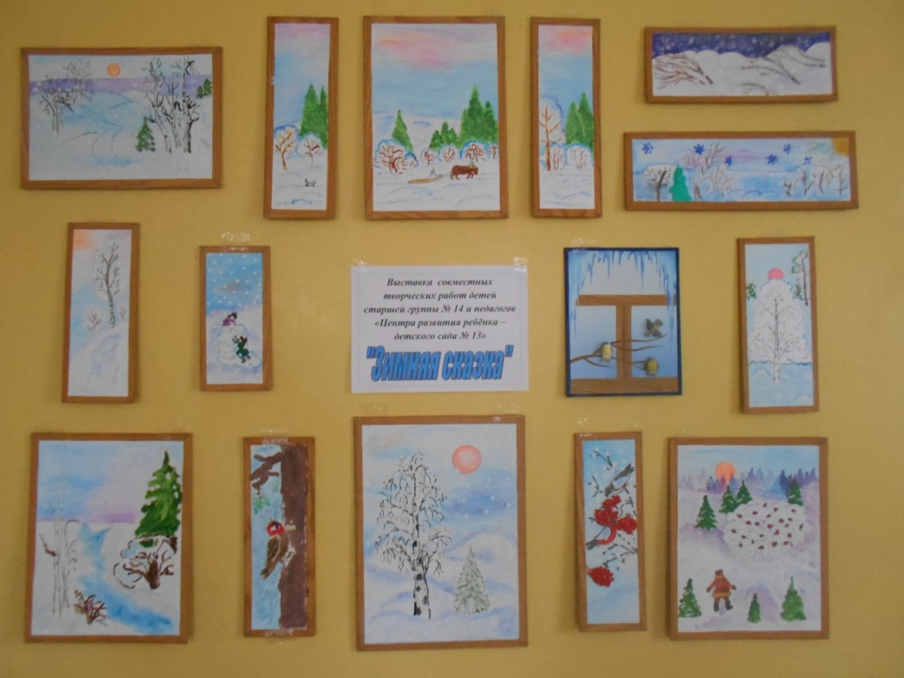 По окончании творческого процесса воспитатель благодарит детей и взрослых за творчество, за совместно созданную и подаренную друг другу зимнюю сказку. /

